
Experimento:


Que queremos saber ou comprobar?
____________________________________________________________________________
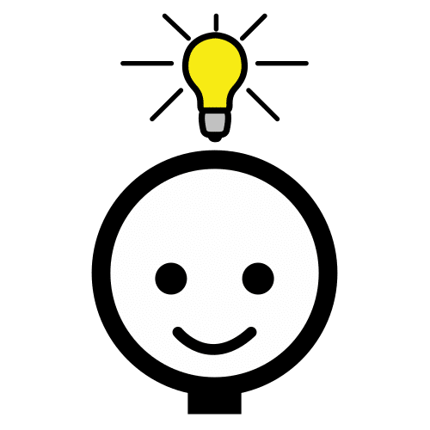
____________________________________________________________________________
Hipótese
____________________________________________________________________________
____________________________________________________________________________

Materiais Procedemento

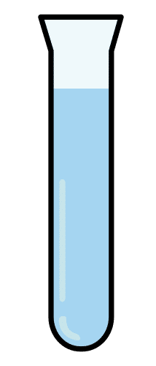
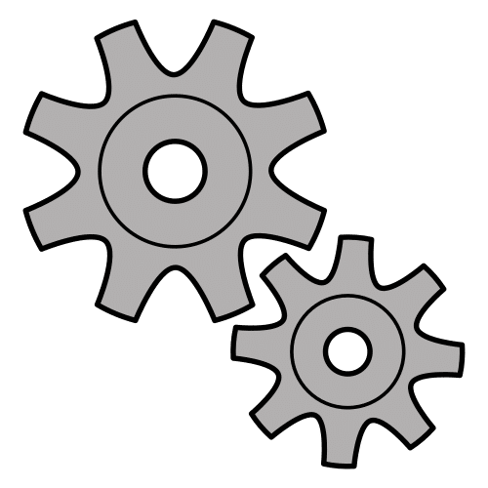
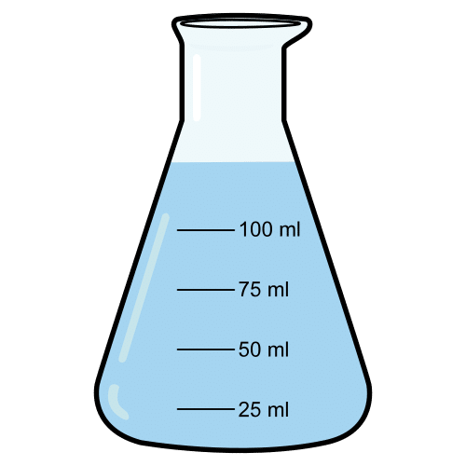

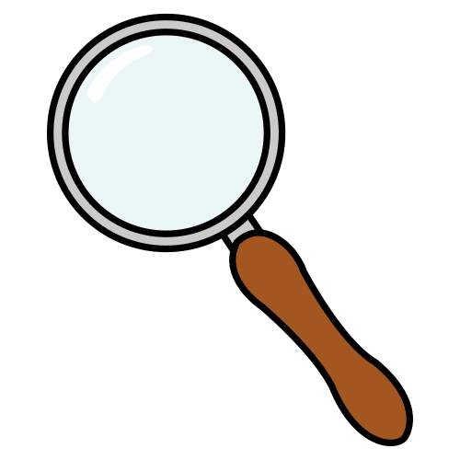
Resultados
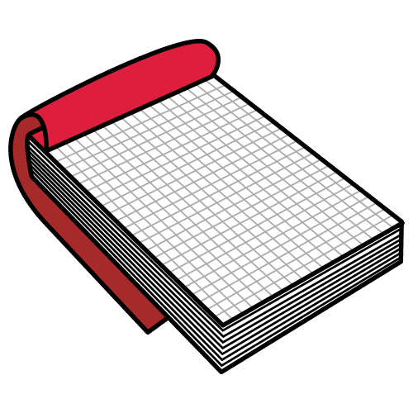
____________________________________________________________________________________________________________________________________________________________________________________________________________________________________
Conclusións
____________________________________________________________________________________________________________________________________________________________________________________________________________________________________
Os símbolos pictográficos empregados son propiedade do Goberno de Aragón e foron creados por Sergio Palao para ARASAAC (http://www.arasaac.org), que os distribúe baixo Licenza Creative Commons BY-NC-SA.
“Modelo experimentos”, do proxecto cREAgal, publícase coa Licenza Creative Commons Recoñecemento Non-comercial Compartir igual 4.0

